LES FOURS TRADITIONNELS

- Définition

Un four traditionnel est un appareil destiné à chauffer des aliments de manière à les rendre consommables. Il met en œuvre un mode de cuisson approprié dans le but de :
- Cuire ou réchauffer par convection naturelle ou forcée, c'est-à-dire par diffusion d’une chaleur régulière durant un temps relativement long. A température réduite (env. 40 °C) on peut ainsi obtenir une décongélation des aliments
- Griller les aliments en transmettant la chaleur par rayonnement directement sur l’aliment. Les couches supérieures sont alors grillées ou grainées alors qu’en dessous, les aliments sont rôtis.
Le mode de transmission de la chaleur, la température et la durée de la cuisson sont les 3 principaux paramètres qui déterminent le résultat, mais l’hygrométrie dans l’enceinte joue elle aussi un rôle prépondérant. Si elle n’est pas réglable précisément par l’utilisateur, elle varie d’un mode de cuisson à l’autre, et c’est lors de ce choix que l’utilisateur agit sur cette grandeur physique.
La gestion de la cuisson peut être manuelle ou automatique (son départ peut alors être différé).
Lors de la cuisson, il se dégage des fumées et de l’air vicié qui est évacué par une turbine de ventilation. Celle-ci assure en outre une circulation d’air autour de l’appareil de manière à en refroidir les parois.
Le moufle doit par ailleurs être entretenu par un système de nettoyage qui peut être manuel ou automatique selon les appareils.

- Agencement d’un four

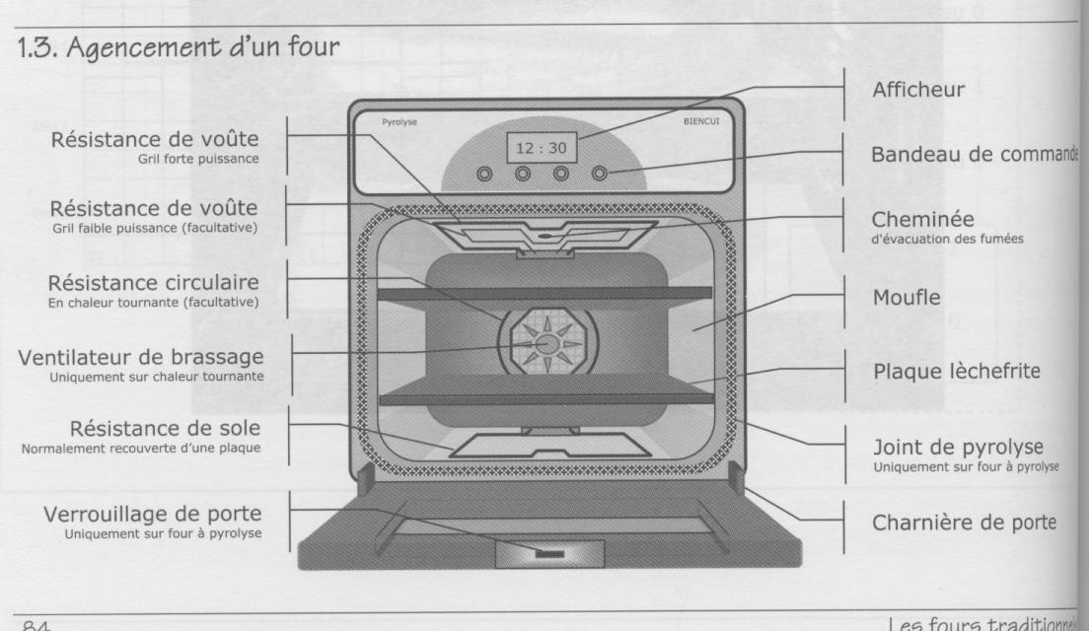
commande

- Localisation des principaux composants électriques

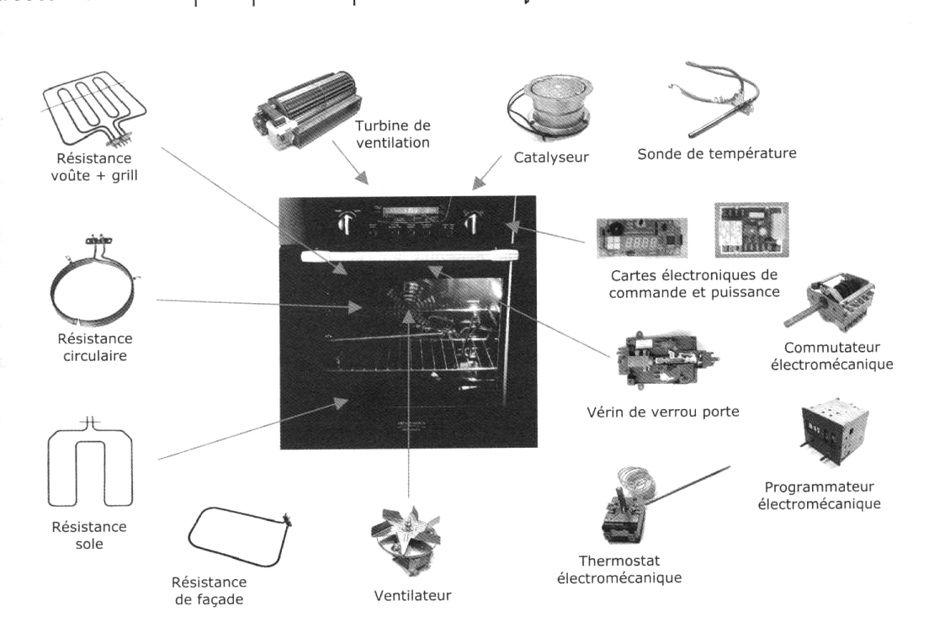

- Les accessoires :

Les plaques qui coulissent dans les différents gradins de la crémaillère à l’intérieur de l’enceinte du four peuvent être placées à la hauteur désirée, selon le mode de cuisson utilisé.
- La grande grille : sert à poser des plats et les moules pour tous les modes de cuisson.
- La plaque à pâtisserie : réalisée en métal afin de chauffer par conduction, son usage premier est de recevoir les pâtisseries à cuire. Elle peut néanmoins accueillir différents plats dans le cas d’une cuisson groupée.
- La plaque à lèchefrite: elle est destinée à recueillir les jus de cuisson et doit donc être placée en bas du moufle du four. Le jus ainsi éloigné de la source de chaleur ne carbonise pas, il est digeste et peut servir à la confection de sauces d’accompagnement. Il est déconseillé de placer les aliments à cuire au fond directement dessus, car la cuisson par le dessous entraînant des projections, les jus et graisses risqueraient de carboniser et donner naissance à des fumées.
- Le tournebroche : il permet de réaliser des cuissons au gril particulièrement pour les volailles.
Ils sont en général conçus pour être nettoyés à la main ou au lave vaisselle, mais certains fabricants proposent désormais des accessoires pyrolysables.

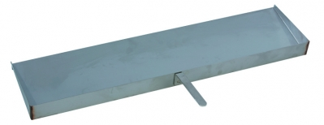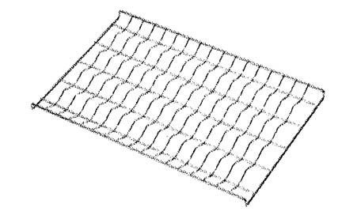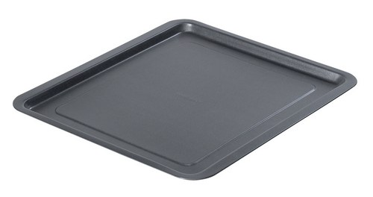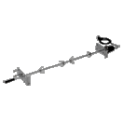
- La ventilation :

- Principe

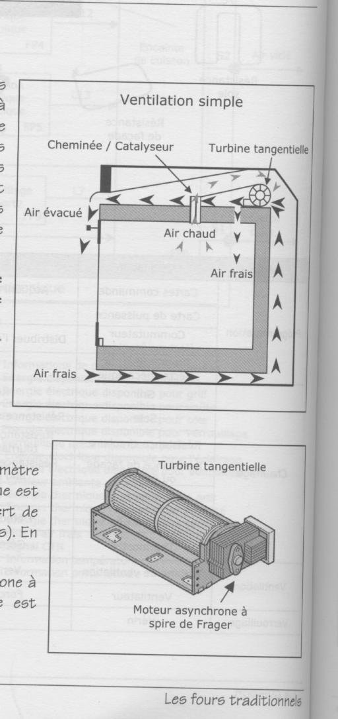
L’air frais aspiré par la turbine est admis par l’avant au bas de l’appareil et rejeté par le dessus. Il circule de manière à l’envelopper au maximum afin de maintenir une température raisonnable sur les parois extérieure de l’appareil et dans l’enceinte où se trouve la platine électronique. Ainsi, les composants du four et les meubles d’encastrement sont protégés. Les fours « encastrables » peuvent donc être placés dans des niches totalement fermées, dans des meubles de cuisine intégrées.
Par ailleurs, une circulation d’air est assurée dans l’enceinte du four, de manière à créer une légère dépression dans le moufle (en jouant sur les débits admis et extrait). Cela a pour effet de limiter les fumées et les odeurs de cuisson. Sur les modèles à pyrolyse, un catalyseur est placé dans les cheminées de ventilation. A la sortie, l’air peut être rabattu vers la porte pour diminuer la température de la poignée.
- Turbine

L’hygrométrie à l’intérieur de l’enceinte étant un paramètre essentiel dans la cuisson, la vitesse de rotation de la turbine est souvent réduite lors de la cuisson, surtout celle qui requiert de l’humidité (ex : mode « fournil » destiné aux pâtes poussées). En effet, la ventilation tend à assécher l’air.

- Température de la porte
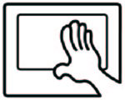
Par mesure de sécurité, en cas de contact accidentel lors du fonctionnement, surtout lors de la pyrolyse, la température des parois est fixée par la loi à 80 °C au-dessus de la température ambiante, soit environ 100 °C pour une température de 20 °C dans la cuisine. En outre, si la température de façade dépasse 80 °C, le fabricant doit proposer en option, un dispositif de protection pour éviter le contact avec la vitre.
Un logo « porte froide » a été adopté par les fabricants. Il indique le respect d’un cahier des charges allant au-delà des normes de sécurité.

Dans le four à pyrolyse, plusieurs systèmes permettent de maintenir une température d’environ de 40 °C lors de la cuisson et 65 °C lors de la pyrolyse au point le plus chaud :
- La porte est isolée par plusieurs épaisseurs de verre (environ 4).
- Les faces intérieures sont métallisées afin de renvoyer la chaleur à l’intérieur de l’enceinte.
- Une circulation d’air frais entre les couches de verre permet un refroidissement.

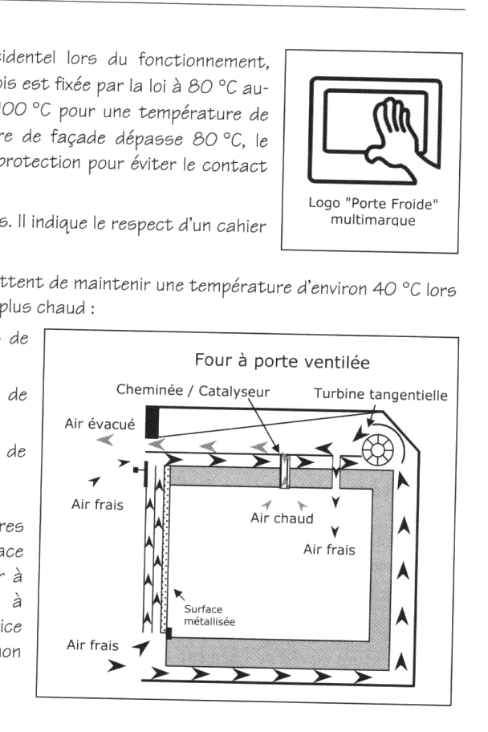
En cas de bris de la porte, le remplacement des vitres doit être effectué en prenant garde de disposer la face métallisée coté moufle. La distinction, difficile à voir à l’œil nu, peut être effectuée avec une mesure à l’ohmmètre directement sur la vitre : rendu conductrice par le métal, la valeur indiquée par l’appareil sera proche de ‘0’.

- La cuisson

- Conviction naturelle

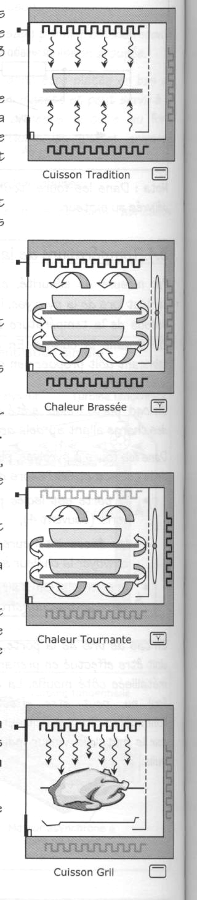
C’est le mode de cuisson traditionnel, le plus ancien, qui permet de cuire des plats individuels. La chaleur est produite simultanément par les résistances de sole et de voûte. La répartition de la puissance de chauffe se fait environ à 1/3 voûte (8000 W), 2/3 sole (1 600 W).
L’air s’échauffe au contact des résistances et se déplace vers l’intérieur de l’enceinte selon un phénomène naturel qui fait que l’air chaud, moins dense, a tendance à monter. La circulation se fait donc naturellement. Il est nécessaire que l’air puisse circuler librement autour du four afin d’être constamment renouvelé.
Ce mode de fonctionnement est idéal pour toutes les cuissons au bain-marie et pour certaines pâtes poussées, qui doivent cuire de façon régulière (ex : petits choux). Les plats doivent alors être positionnés au milieu de l’enceinte.
Le temps de cuisson est légèrement supérieur à celui de la chaleur brassée.

- Chaleur brassée et tournante

Ce mode de cuisson permet de forcer la convection qui a lieu naturellement grâce à une turbine située au fond du four, derrière une paroi perforée.
En brassant l’air chaud, elle le force à se déplacer horizontalement, d’avant vers l’arrière, répartissant ainsi la chaleur uniformément dans le moufle.
Cela permet des cuissons simultanées de préparations différentes sur 2 niveaux, et ce sans mélange d’odeur ni altération de leurs saveurs respectives.
Dans certain cas, une troisième résistance située à l’arrière, devant la turbine, permet d’améliorer le procédé et de cuire sur 3 niveaux. Il est alors préférable d’utiliser des grilles pour les niveaux intermédiaires.
La chaleur brassée permet en outre de cuire à des températures légèrement plus basses qu’en mode traditionnelle et de diminuer le temps de cuisson lorsqu’un seul niveau est utilisé. Elle est aussi adaptée à la décongélation des aliments.
On dit aussi que la chaleur tournante est produite uniquement par la résistance de fond (appelé résistance circulaire par sa forme).

- Gril
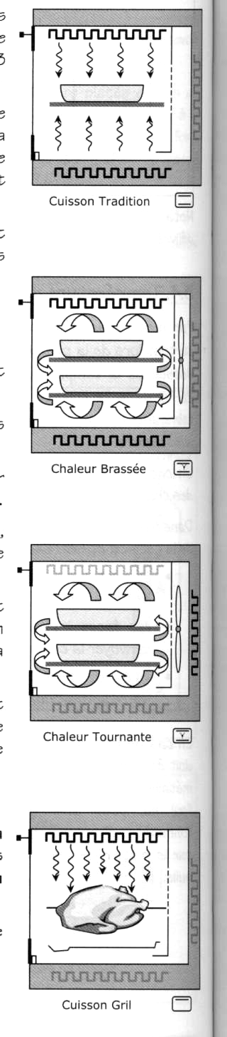
Pour ce mode de cuisson, seule la résistance de voûte fonctionne. La température élevée de l’élément chauffant la porte au rouge. Il émet alors des infrarouges qui transmettent la chaleur par rayonnement en plus de la convection.
L’objectif du gril n’est pas de chauffer le volume d’air du moufle, mais de transmettre sa chaleur directement sur les aliments à cuire.
Lors d’une cuisson à gril, on peut utiliser un tourne broche pour cuire les volailles et les gigots d’une façon traditionnelle. Il permet de ne pas toujours exposer la même face au rayonnement de chaleur.

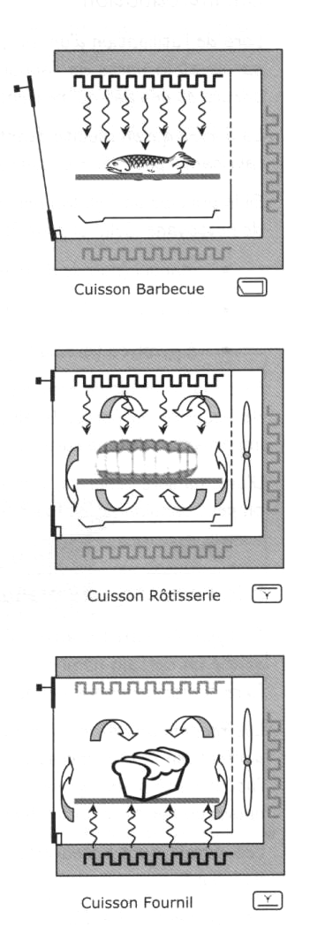
- Barbecue

C’est un gril « porte ouverte » où seule la résistance de voûte fonctionne à puissance maximale pour un maximum de rayonnement.
La porte doit être maintenue ouverte d’environ 10 cm grâce à un cran dans la charnière ou un ustensile fixe rajouté.
Cela permet de laisser s’échapper une partie de la chaleur accumulée au profit de celle rayonnante émise par les infrarouges qui saisissent l’aliment en surface.

- Rôtisserie

Là encore, seule la résistance de voûte fonctionne, mais la chaleur rayonnante est cette fois brassée par la turbine du fond pour répartir la chaleur dans l’enceinte.
Les aliments sont à la fois soumis à la circulation d’air chaud pour la cuisson en profondeur par conduction dans l’aliment et saisis par les rayons infrarouges du gril pour leur permettre de gratiner.
Ce mode de cuisson est recommandé pour les viandes et gratins dauphinois, mais déconseillé avec le tournebroche, car la turbine augmente les projections de graisse sur les parois et dons les salissures.

- Fournil

C’est un mode de cuisson inspiré de celui des boulangers qui consiste à cuire les plats par le dessous en maintenant un certain degré d’humidité dans le four.
La résistance de sole est alimentée simultanément avec la turbine qui maintient une répartition uniforme de la chaleur. L’évacuation des vapeurs est ralentie.
Ce procédé convient particulièrement bien à toutes les préparations à base de pâte dont il évite le dessèchement et favorise la levée avant qu’elle ne devienne croustillante. Il est recommandé pour les tartes, quiches, pizzas, tourtes, brioches, cakes, soufflés.

- La température et le thermostat

Indication du niveau  de chaleur | N° du  thermostat | Température
Indication du niveau  de chaleur | N° du  thermostat | Four électrique | Four à gaz
Four tiède | 1 | 60 à 75 | 110 à 130
Four très doux | 2 | 100 | 150
Four doux | 3 | 125 | 160
Four moyen | 4 | 150 | 180
Four moyen | 5 | 175 | 200
Four chaud | 6 | 200 | 220
Four chaud | 7 | 230 | 240
Four très chaud | 8 | 260 | 260
Four très chaud | 9 | 280 | 280
Four très chaud | 10 | 300 | 300
Ce tableau est présenté comme indicatif, un numéro de thermostat peut être considéré comme une variation de 30 °C.

- Le nettoyage

- Introduction

Lors de l’utilisation d’un four, des salissures dues aux débordements ou aux projections se déposent sur les parois et la porte de l’appareil. Avec la montée en température, leur combustion entraîne des mauvaises odeurs et des gaz qui peuvent être toxiques.
La corvée qui en résulte étant des plus fastidieuses, des systèmes automatiques ont été développées par les fabricants pour venir en aide aux utilisateurs.
Le nettoyage put de faire de 3 types :
- Manuel
- A catalyse (l’émail est autonettoyant en cours de fonctionnement)
- A pyrolyse (avec un cycle de fonctionnement à haute température destiné au nettoyage)
Le nettoyage par pyrolyse est considéré comme un appareil haut de gamme.

- Les modes de nettoyage

- Le nettoyage manuel

Ce type de nettoyage a tendance à disparaître avec les générations des fours autonettoyants. Il existe un certain nombre de détergents spécialement conçus pour leur nettoyage. Il suffit de lire attentivement la notice jointe.
Il faudra faire attention de ne pas nettoyés avec le détergent les joints d’étanchéité du four car ils sont en fibre de verre. Ils peuvent craquer et entraîner une surconsommation d’énergie et ils sont coûteux à remplacer.

- La catalyse

La catalyse exprime le fait qu’une réaction chimique puisse être accéléré par une substance appelée « catalyseur », sans modifier la réaction ni être détériorée ou altérée à l’issue de son action.
Dans le cas du four, ce sont les parois qui sont recouvertes d’un émail spécial poreux dit catalytique.
Pour que la réaction se fasse, il faut que la température soit supérieure à 170 °C, l’idéal étant de porter la température dans le moufle au maximum.
Les graisses sont détruites en 3 étapes :
- Etalage de la goutte de graisse
- Fractionnement de la paroi poreuse
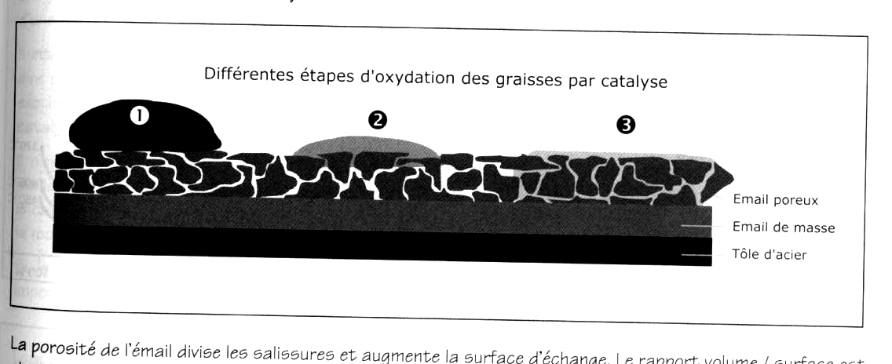
- Oxydation par réaction chimique
La catalyse nécessite quelques précautions d’emplois :
Il faut éviter les débordements ou les projections trop importantes car, le temps entre le moment où une goutte de graisse s’étale, se fractionne et s’oxyde doit être suffisamment long avant qu’une goutte ne retombe au même endroit. Sinon, un cumul des salissures remplira les cavités de l’émail poreux et les parois se trouvent saturées.
Si des salissures subsistent, il faut effectuer un nettoyage en plus en faisant un fonctionnement du four à vide et à puissance maximale pendant 60 à 90 minutes selon le degré de salissures.
- La pyrolyse
Il s’agit d’un auto nettoyage très efficace. La pyrolyse supprime pratiquement toutes les contraintes liées au nettoyage du moufle du four.
En outre, ses appareils sont mieux isolés et possèdent un meilleur rendement. Son cycle de nettoyage varie de 1 à 3 heures. En fin de cycle, il ne reste que des cendres et résidus sous forme de poussières blanchâtres non toxiques. Son coût moyen est d’environ de 0.30 € pour 80 minutes.
Plus la température augmente, plus l’agitation moléculaire des corps est intense. Lors d’une pyrolyse, cette agitation est telle que les liaisons moléculaires se détruisent.
Chaque corps possède sa propre température de liaison et ceux engendrés par la cuisson (corps gras en particulier) ont des liaisons moléculaires détruites à des températures de 450 °C à 500 °C. Pour une pyrolyse efficace, il est donc nécessaire de maintenir la température dans le four de 500 °C.
Cette température élevée présente un réel danger de brûlures pour l’utilisateur en cas d’ouverture inopinée de la porte, car l’apport d’oxygène entraînerait l’auto inflammation des graisses.
Un système de sécurité automatique entraîne donc son verrouillage mécanique dès que la température atteint 300 °C et l’arrêt du chauffage en cas de dysfonctionnement du ventilateur ou du thermostat par exemple.
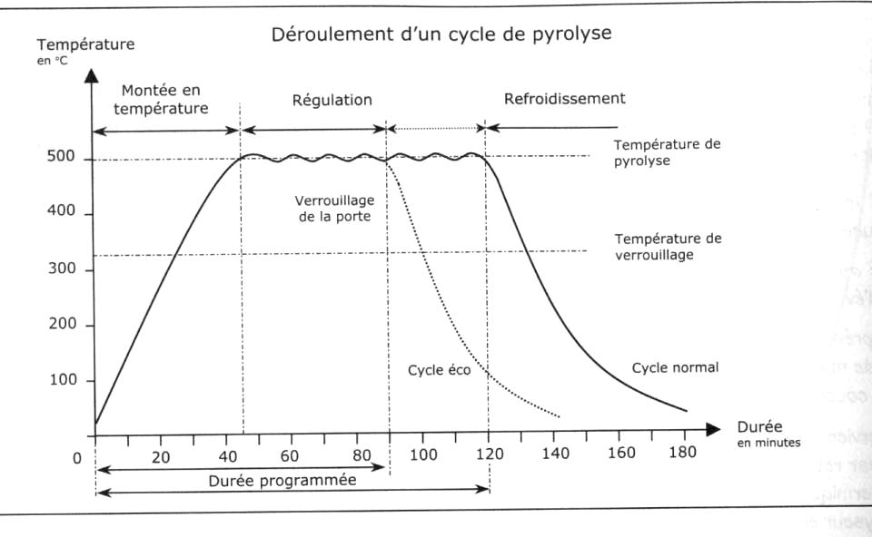

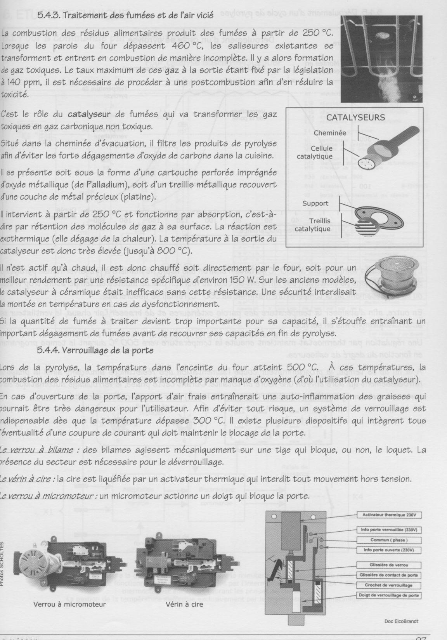
- Traitement des fumées et de l’air vicié

La combustion des résidus alimentaires produit des fumées à partir de 250 °C. Lorsque les parois du four dépassent 460 °C, les salissures existantes se transforment et entrent en combustion de manière incomplète. Il y a alors formation de gaz toxiques.

C’est le rôle du catalyseur de fumées qui va transformer les gaz toxiques en gaz carbonique non toxique.
Situé dans la cheminée d’évacuation, il filtre les produits de pyrolyse afin d’éviter les forts dégagements d’oxyde de carbone dans la cuisine.
Il se présente soit sous la forme d’une cartouche perforée imprégnée d’oxyde métallique (de Palladium), soit d’un treillis métallique recouvert d’une couche de métal précieux (platine).
Il intervient à partir de 250 °C et fonctionne par obscuration, c'est-à-dire par rétention des molécules de gaz à sa surface. La réaction est exothermique (elle dégage de la chaleur). La température à la sortie du catalyseur est donc très élevée (env. 800 °C)
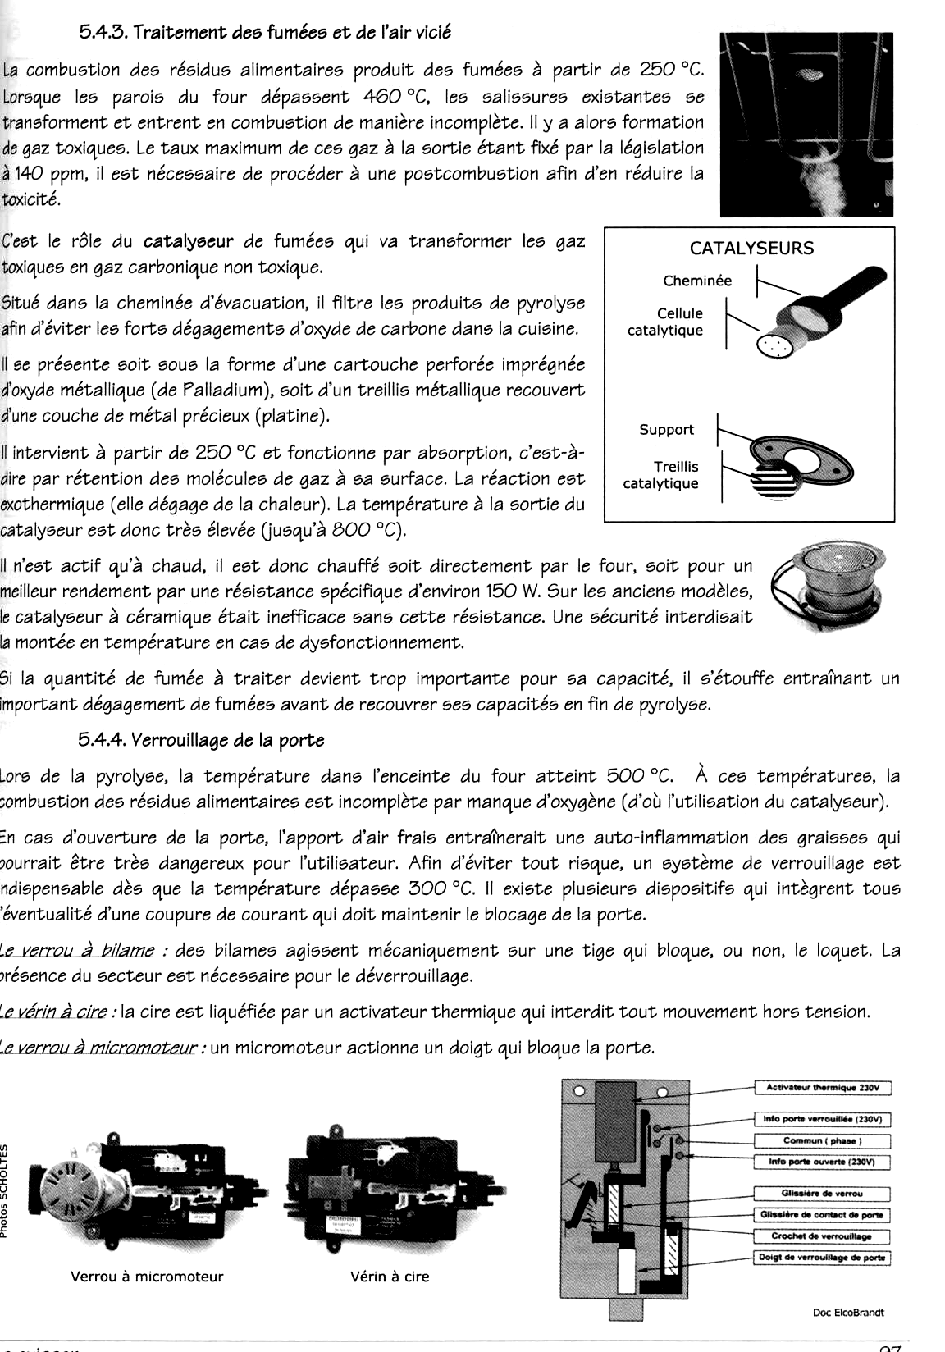
Il n’est actif qu’à chaud, il est donc chauffé soit directement par le four, soit par un meilleur rendement par une résistance spécifique d’environ 150 W. Sur les anciens modèles, le catalyseur à céramique était inefficace sans cette résistance. Une résistance interdisait la montée en température en cas de dysfonctionnement.

- Verrouillage de la porte

Lors de la pyrolyse, la température dans l’enceinte du four arrive à 500 °C. A cette température, la combustion des résidus alimentaires est incomplète par manque d’oxygène.
En cas d’ouverture de la porte, l’apport d’air frais entraînerait une auto inflammation des graisses qui pourrait être très dangereux pour l’utilisateur. Afin d’éviter tout risque, un système de verrouillage est indispensable dès que la température dépasse 300 °C. Il existe plusieurs dispositifs qui intègrent tous l’éventualité d’une coupure de courant qui doit maintenir le blocage de la porte.
Le verrou à bilame : des bilames agissent mécaniquement sur une tige qui bloque, ou non, le loquet. La présence du secteur est nécessaire pour le déverrouillage.
Le vérin à cire : La cire est liquéfiée par un activateur thermique qui interdit tout mouvement hors tension.
Le verrou à micromoteur : un micromoteur actionne un doigt qui bloque la porte.

